**Documento de Negocio**

**Proyecto STSM**

**Versión 1.6**

**Historial de Revisiones**

|  |  |  |  |
| --- | --- | --- | --- |
| **Fecha** | **Versión** | **Descripción** | **Autor** |
| 11/09/2018 | 1.0 | Creación del documento | Steve Sader Matos Manguinuri |
| 11/09/2018 | 1.1 | Agregando Proceso 5 | Steve Sader Matos Manguinuri |
| 12/09/2018 | 1.2 | Agregando Proceso 2 | Elmer Diaz Quiroz |
| 14/09/2018 | 1.3 | Agregando Proceso 6 | Huapaya Vásquez Héctor Daniel |
| 14/09/2018 | 1.4 | Agregando Proceso 3 | Juan Eneque Pisfil |
| 14/09/2018 | 1.5 | Agregando Proceso 4 | Andrés Junior Ccopa Mamani |
|  |  |  |  |

**Tabla de Contenidos**

**1.** **Introducción**

*1.1* *Propósito*

*1.2* *Definiciones, siglas y abreviaturas*

*1.3* *Referencias*

**2.** **Proceso 1**

**3.** Proceso 2

**Documento de Negocio**

1. **Introducción**
   1. **Propósito**
   2. **Glosario**
2. **Proceso 1: Diseño de Producto (Ejemplo)**
   1. **Ficha de Proceso**

|  |  |  |  |
| --- | --- | --- | --- |
| **Número o código**  **de proceso** | PROC-001 | **Proceso** | Diseño de producto |
|  |  | **Responsable** | Jefe de Producto |
| **Objetivo / Propósito** | Crear un producto de capacitación a la medida de los clientes de "XYZ". |  |  |
| **Frecuencia** | Este proceso se realiza cada vez que se requiere lanzar un nuevo producto durante una campaña de marketing. |  |  |

|  |  |  |  |
| --- | --- | --- | --- |
| **Identificador** | **Actividad** | **Datos de Entrada** | **Datos de Salida** |
| 1 | Determinar Unidad de Negocio | Informacion de las Unidades de Negocio (Esto sera obtenido del repositorio de informacion CRM de "XYZ"). | Unidad de negocio elegida |
| 2 | Determinar Segmento de Cliente | Informacion de Clientes segmentados por unidad de negocio elegida.  (Esto sera obtenido del repositorio de informacion CRM de "XYZ"). | Segmento elegido |
| 3 | Determinar Tipo de Producto | Tipos de Producto | Tipo de Producto Elegido |
| 4 | Crear Producto | Unidad de Negocio elegida, segmento elegido y tipo de producto | Producto Creado |
| 5 | Validar Producto | Producto Creado | Producto Validado |
| 6 | Aprobar Producto | Producto Validado | Producto Aprobado |

* 1. **Diagrama del Proceso**

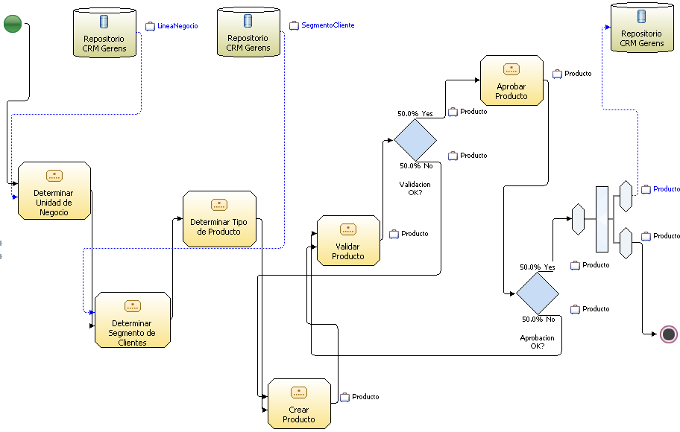

* 1. **Descripción de Actividades**

A continuación se procederá a describir las actividades, el rol que realiza la cada una de ellas y el tipo a la que pertenecen.

|  |  |  |  |  |
| --- | --- | --- | --- | --- |
| **ID** | **Actividad** | **Descripcion** | **Rol** | **Tipo** |
| 1 | Determinar Unidad de Negocio | Se realiza la actividad cuando el jefe de producto le indica al analista la unidad de negocio a la que pertenera el producto creado.  Las unidades de Negocio pueden ser: Capacitacion Abierta, Capacitacion Cerrada y Consultoria. | Jefe de Producto | Manual |
| 2 | Determinar Segmento de Cliente | Se realiza la actividad cuando el jefe de producto le indica al analista el segmento de cliente al que ira dirigido el producto. | Jefe de producto | Manual |
| 3 | Determinar Tipo de Producto | De la base de dato actualizada se realizan filtros para encontrar el mejor producto que satisfaga las necesidades del segmento elegido. | Analista de producto | Manual |
| 4 | Crear Producto | Se realiza la creacion del producto, llenando las caracteristicas propias del mismo, segun la unidad de negocio para la que se este trabajando y segun el segmento de cliente al que se ofrecera. | Analista de producto | Manual |
| 5 | Validar Producto | Se realiza un proceso de validacion del producto en el cual se revisa que este cumpla con los requisitos solicitados, como son: personal capacitado, material didactico de primera, etc. Si el producto pasa la validacion se actualiza su estado a "Producto Validado". | Jefe de producto | Manual |
| 6 | Aprobar Producto | Se realiza un proceso de aprobacion con la finalidad de verificar que este producto este a la medida de lo que se requiere (acorde a las necesidades de cada cliente), para luego ser almacenado en el repositorio de informacion "XYZ" con el estado "Producto Aprobado". | Gerencia de Marketing | Manual |

1. **Proceso 2: Mantenimiento de viaje (pasajero)**
   1. **Ficha de Proceso**

|  |  |  |  |
| --- | --- | --- | --- |
| **Número o código**  **de proceso** | PROC-002 | **Proceso** | Mantenimiento de viaje |
|  |  | **Responsable** | Pasajero |
| **Objetivo / Propósito** | Permitir al usuario la administración de los viajes que realiza cada vez que desea movilizarse haciendo uso de la aplicación. |  |  |
| **Frecuencia** | Este proceso se realiza cada vez que el usuario desea realizar un viaje. |  |  |

|  |  |  |  |
| --- | --- | --- | --- |
| **Identificador** | **Actividad** | **Datos de Entrada** | **Datos de Salida** |
| 1 | Buscar viaje | Palabra clave para la búsqueda | Se lista los viajes con coincidencias y con cupos |
| 2 | Solicitar cupo | Solicitud de cupo | Se disminuye un cupo |
| 3 | Rechazar cupo | Solicitud de rechazo | Se aumenta un cupo |
| 4 | Ver viaje |  | Datos del viaje |

* 1. **Diagrama del Proceso**

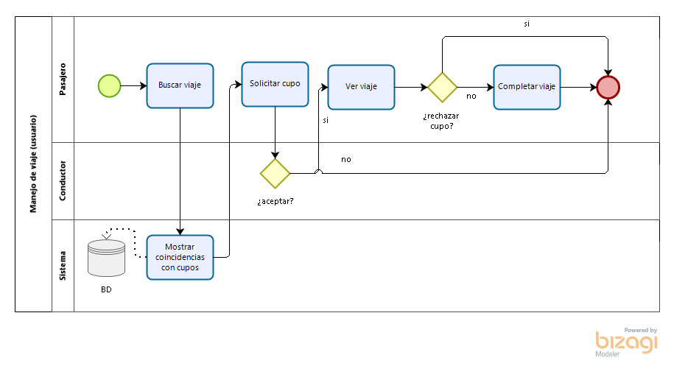

* 1. **Descripción de Actividades**

|  |  |  |  |  |
| --- | --- | --- | --- | --- |
| **ID** | **Actividad** | **Descripción** | **Rol** | **Tipo** |
| 1 | Buscar viaje | El usuario digita palabras clave para que se realice la búsqueda de los diferentes viajes por coincidencia. Se listan los viajes que tienen cupos disponibles. | Usuario | Manual |
| 2 | Solicitar cupo | El usuario solicita un cupo, y el conductor se encarga de aceptar la solicitud. | Usuario | Manual |
| 3 | Rechazar cupo | El usuario rechaza el viaje, por ende, es eliminado del viaje y se aumentan los cupos disponibles. | Usuario | Manual |
| 4 | Ver viaje | El usuario puede visualizar los datos del viaje. | Usuario | Manual |

1. **Procesos 3: Administración de usuario**
   1. **Ficha de Proceso**

|  |  |  |  |
| --- | --- | --- | --- |
| **Número o código**  **de proceso** | PROC-003 | **Proceso** | Administración de usuario |
|  |  | **Responsable** | Usuario |
| **Objetivo / Propósito** | Permite al usuario las opciones de registrarse, actualizar datos y desactivar cuenta. |  |  |
| **Frecuencia** | Este proceso se realiza cada vez que se requiera. |  |  |

* 1. **Diagrama del Proceso**

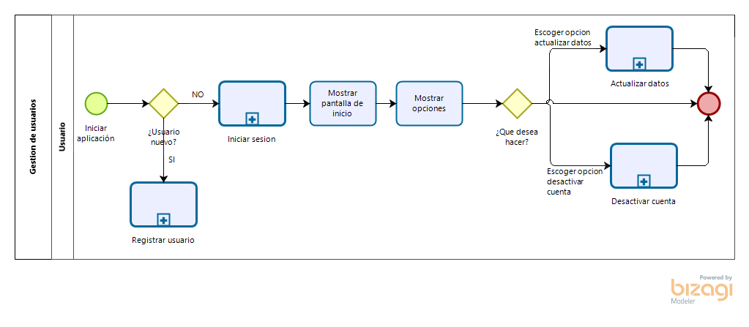

* 1. **Descripción de Actividades**

|  |  |  |  |  |
| --- | --- | --- | --- | --- |
| **ID** | **Actividad** | **Descripción** | **Rol** | **Tipo** |
| 1 | Registrar usuario |  | Usuario | Manual |
| 2 | Iniciar sesión |  | Usuario | Manual |
| 3 | Mostrar pantalla de inicio | Luego de haber realizado un correcto inicio de sesión, se mostrará la pantalla de inicio | Sistema | Automático |
| 4 | Mostrar opciones | Lista de acciones que puede realizar el usuario como parte de la administración de su cuenta. | Usuario | Manual |
| 5 | Actualizar datos |  | Usuario | Manual |
| 6 | Desactivar cuenta |  | Usuario | Manual |

* 1. **Descripción de Actividades: Subproceso Registrar usuario**

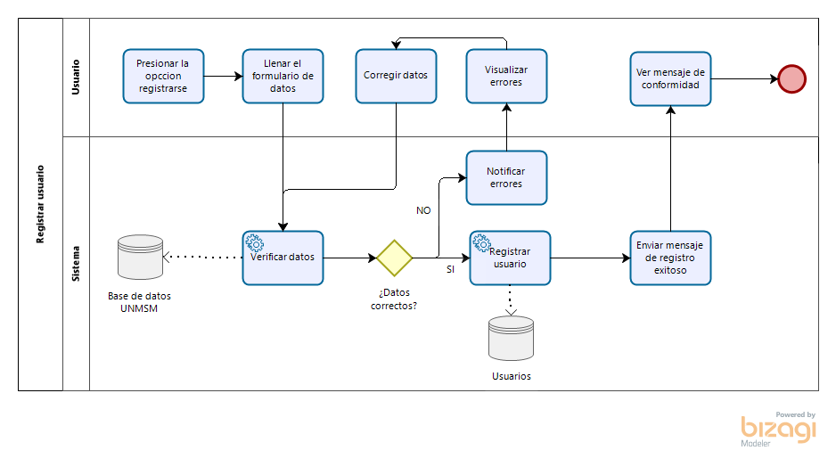

|  |  |  |  |  |
| --- | --- | --- | --- | --- |
| **ID** | **Actividad** | **Descripción** | **Rol** | **Tipo** |
| 1 | Presionar la opción registrarse | El usuario deberá seleccionar la opción registrarse para empezar el flujo. | Usuario | Manual |
| 2 | Llenar el formulario de datos | El usuario deberá llenar un formulario con sus datos personales. | Usuario | Manual |
| 3 | Verificar datos | El sistema verificara que los datos proporcionados por el usuario son correctos. | Sistema | Automático |
| 4 | Notificar errores | En caso de que los datos del formulario no sean correctos el sistema genera una lista errores. | Sistema | Automático |
| 5 | Visualizar errores | El usuario podrá visualizar los errores que cometió en el formulario. | Usuario | Automático |
| 6 | Corregir datos | El usuario corregirá los campos del formulario en los cuales se equivocó. | Usuario | Manual |
| 7 | Registrar usuario | En caso que los datos del formulario sean correctos, se registrara al usuario en la base de datos del sistema. | Sistema | Automático |
| 8 | Enviar mensaje de registro exitoso | El sistema enviara un mensaje al usuario, para notificar que fue registrado correctamente. | Sistema | Automatico |
| 9 | Ver mensaje de conformidad | El usuario podrá visualizar un mensaje de conformidad luego de haberse registrado correctamente. | Usuario | Automático |

* 1. **Descripción de Actividades: Subproceso Iniciar sesión**

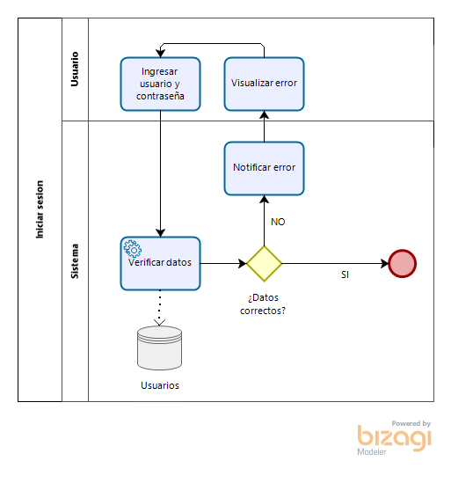

|  |  |  |  |  |
| --- | --- | --- | --- | --- |
| **ID** | **Actividad** | **Descripción** | **Rol** | **Tipo** |
| 1 | Ingresar usuario y contraseña | El usuario deberá ingresar el usuario y contraseña que uso durante el proceso de registro. | Usuario | Manual |
| 2 | Verificar datos | El sistema cotejará los datos proporcionados con la base de datos | Sistema | Automático |
| 3 | Notificar error | En caso alguno de los datos proporcionados sea erróneo, el sistema generará un mensaje de error. | Sistema | Automático |
| 4 | Visualizar error | El usuario podrá visualizar un mensaje de error de inicio de sesión y deberá ingresar sus datos nuevamente. | Usuario | Manual |

* 1. **Descripción de Actividades: Subproceso Actualizar datos**

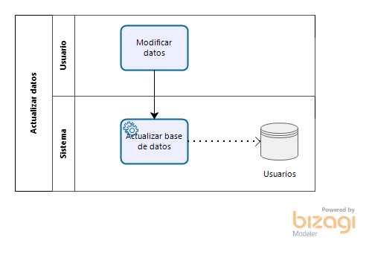

|  |  |  |  |  |
| --- | --- | --- | --- | --- |
| **ID** | **Actividad** | **Descripción** | **Rol** | **Tipo** |
| 1 | Modificar datos | El usuario modificara los datos permitidos en el formulario de edición. | Usuario | Manual |
| 2 | Actualizar base de datos | El sistema actualizara los datos del usuario. | Sistema | Automático |

* 1. **Descripción de Actividades: Subproceso Desactivar cuenta**

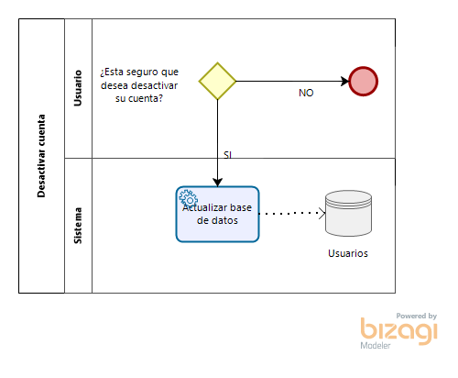

|  |  |  |  |  |
| --- | --- | --- | --- | --- |
| **ID** | **Actividad** | **Descripción** | **Rol** | **Tipo** |
| 1 | Actualizar base de datos | El sistema cambiara el estado de activación de la cuenta del usuario, si es que este decide desactivar su cuenta, | Sistema | Automático |

1. **Proceso 4: Valoración de Usuario**
   1. **Ficha de Proceso**

|  |  |  |  |
| --- | --- | --- | --- |
| **Número o código**  **de proceso** | PROC-004 | **Proceso** | Valoración de Usuario |
|  |  | **Responsable** | Sistema |
| **Objetivo / Propósito** | Registrar valoraciones y/o comentarios del pasajero con respecto al conductor con el fin de un conocimiento previo de la unidad a elegir. |  |  |
| **Frecuencia** | Este proceso se realiza cada vez que se completa un viaje. |  |  |

|  |  |  |  |
| --- | --- | --- | --- |
| **Identificador** | **Actividad** | **Datos de Entrada** | **Datos de Salida** |
| 1 | Finaliza la carrera | Usuarios que inicien el viaje (conductor y pasajeros) |  |
| 2 | Habilita la calificación |  | Habilitación del proceso de calificado |
| 3 | Visualiza disponibilidad de calificación | Conductor | Aceptación |
| 4 | Califica al conductor |  | Calificación |
| 5 | Brinda sugerencias |  | Sugerencias |
| 6 | Registro de la valoración | Todos los datos previos ingresados | Registro en la Base de datos |

* 1. **Diagrama del Proceso**

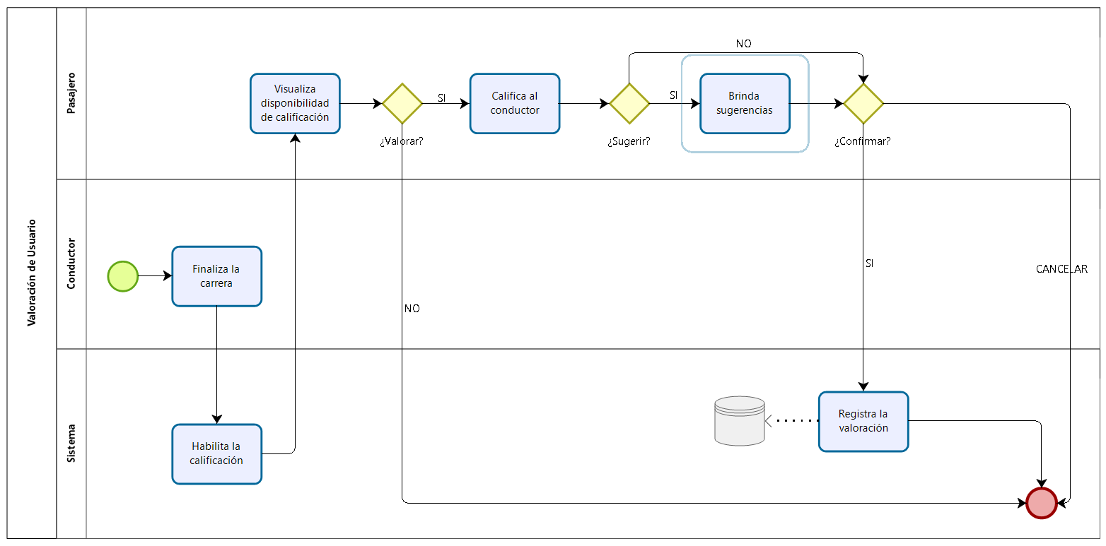

* 1. **Descripción de Actividades**

|  |  |  |  |  |
| --- | --- | --- | --- | --- |
| **ID** | **Actividad** | **Descripción** | **Rol** | **Tipo** |
| 1 | Finaliza la carrera | Una vez concluya el viaje, el conductor finalizará la carrera que se tiene en marcha para dar inicio a la valoración. | Conductor | Manual |
| 2 | Habilita la calificación | El sistema recibe el estado de la finalización de la carrera y da el inicio de la valoración al conductor. | Sistema | Automático |
| 3 | Visualiza disponibilidad de calificación | Se visualiza un apartado de valoración en la que el pasajero puede aceptarla o no. | Pasajero | Manual |
| 4 | Califica al conductor | El pasajero procede a calificar al conductor con una calificación del 1 (mal servicio) al 5 (excelente servicio). | Pasajero | Manual |
| 5 | Brinda sugerencias | El pasajero comentará, dará opiniones y mejoras como también podrá criticar el servicio para una retroalimentación, tanto para el conductor como para el sistema. | Pasajero | Manual |
| 6 | Registro de la valoración | El sistema almacena todos los datos ingresados y concluye el apartado de la valoración del conductor | Sistema | Automático |

1. **Proceso 5: Administración de Reclamos**
   1. **Ficha de Proceso**

|  |  |  |  |
| --- | --- | --- | --- |
| **Número o código**  **de proceso** | PROC-005 | **Proceso** | Administración de Reclamos |
|  |  | **Responsable** | Sistema |
| **Objetivo / Propósito** | Administrar los reclamos de los pasajeros , más que todo para prevenir inconvenientes o actos no deseados con el conductor del automóvil. |  |  |
| **Frecuencia** | Este proceso se realiza cada vez que se realiza un nuevo viaje. |  |  |

|  |  |  |  |
| --- | --- | --- | --- |
| **Identificador** | **Actividad** | **Datos de Entrada** | **Datos de Salida** |
| 1 | Verificar Reclamo | Reclamo del usuario | Reclamo del usuario verificado |
| 2 | Verificar Usuarios del viaje del reclamo | Reclamo del usuario verificado | Notificaciones a los usuarios |
| 3 | Recibir notificación del reclamo | Notificación de reclamo | -------- |
| 4 | Se contabiliza los votos | Respuestas de usuarios | --------- |

* 1. **Diagrama del Proceso**

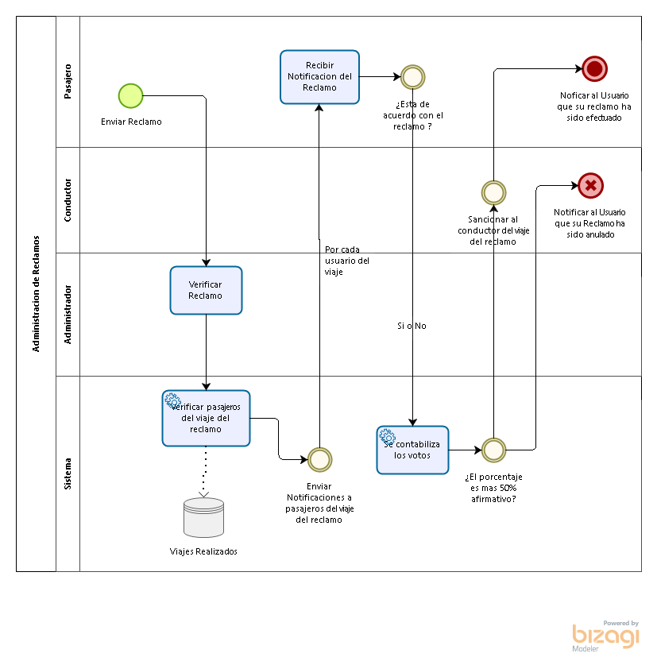

* 1. **Descripción de Actividades**

|  |  |  |  |  |
| --- | --- | --- | --- | --- |
| **ID** | **Actividad** | **Descripción** | **Rol** | **Tipo** |
| 1 | Verificar Reclamo | Verificar que el reclamo está correctamente hecho , y no hay incongruencias revisando de forma levemente. | Administrador | Manual |
| 2 | Verificar Usuarios del viaje del reclamo | Verificar que pasajeros estaban presentes en el viaje para poder indicar si el reclamo fue correcto. | Sistema | Automático |
| 3 | Recibir notificación del reclamo | Recibir la notificación del reclamo hecho por otra persona , para poder verificar si el reclamo está bien pedido o solo es una falacia. | Usuario | Automático |
| 4 | Se contabiliza los votos | Se suma los votos y verifica si es necesario sancionar o no al conductor. | Sistema | Automático |

1. **Procesos 6**
   1. **Ficha de Proceso**

|  |  |  |  |
| --- | --- | --- | --- |
| **Número o código**  **de proceso** | PROC-006 | **Proceso** | Chat entre clientes |
|  |  | **Responsable** | Sistema |
| **Objetivo / Propósito** | Las salas de chat están destinadas a la comunicación “en tiempo real” o en sincronía entre los usuarios para lograr más comunicación e información. |  |  |
| **Frecuencia** | Este proceso es espontáneo e inmediato. |  |  |

|  |  |  |  |
| --- | --- | --- | --- |
| **Identificador** | **Actividad** | **Datos de Entrada** | **Datos de Salida** |
| 1 | Selecciona pestaña de Chat | Acción del usuario. | Respuesta del Sistema ante acción. |
| 2 | Visualiza todas las conversaciones pasadas. | ------------------ | Mostrar conversaciones anteriores. |
| 3 | Envía mensaje | Mensaje del usuario. | Notificación al sistema. |
| 4 | Recibe aviso de rechazo | ------------------ | Información de Rechazo. |
| 5 | Evalúa el mensaje | Mensaje del usuario. | Mensaje evaluado. |
| 6 | Aprueba mensaje | ------------------ | Mensaje aprobado. |
| 7 | Muestra mensaje en el chat | ------------------- | Mensaje mostrado. |

* 1. **Diagrama del Proceso**

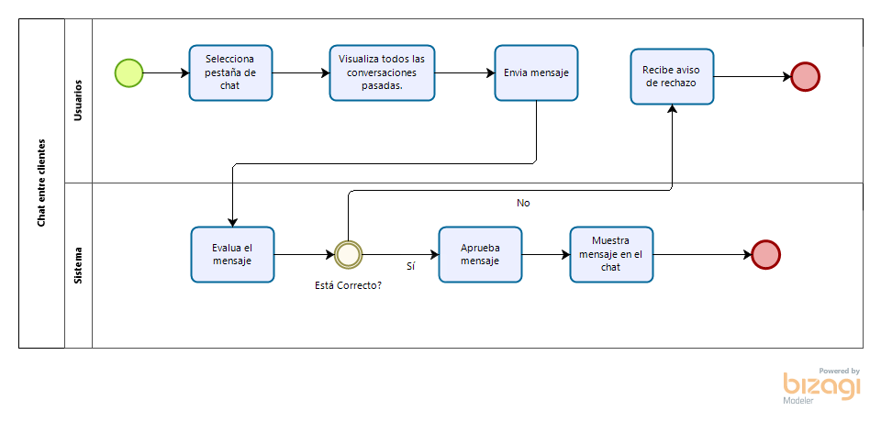

* 1. **Descripción de Actividades**

|  |  |  |  |  |
| --- | --- | --- | --- | --- |
| **ID** | **Actividad** | **Descripción** | **Rol** | **Tipo** |
| 1 | Selecciona pestaña de Chat | Se selecciona la pestaña lateral que indica el Chat para poder ingresar a la ventana de este. | Usuarios | Manual |
| 2 | Visualiza todas las conversaciones pasadas. | Se muestra las conversaciones anteriores al ingreso al usuario, y la información de fechas de conversación | Usuario | Automático |
| 3 | Envía mensaje | Envía un mensaje a la sala de chat | Usuario | Manual |
| 4 | Recibe aviso de rechazo | Notificación al usuario que su mensaje ha sido rechazado por invalidez | Usuario | Automático |
| 5 | Evalúa el mensaje | Según el mensaje enviado por el usuario, se verifica su validez. | Sistema | Automático |
| 6 | Aprueba mensaje | Se aprueba el mensaje y es avisado al usuario la aprobación de esta. | Sistema | Automático |
| 7 | Muestra mensaje en el chat | Se publica el mensaje en la sala de chat. | Sistema | Automático |